Lugares de interés

Monasterio de Yuste

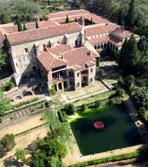Vista exterior del monasterio de Yuste.
Artículo principal: Monasterio de Yuste
El principal monumento del municipio es el Palacio-Monasterio de Yuste. En la actualidad, el palacio forma parte del Patrimonio Nacional, lugar vinculado a la Corona de España. El Monasterio fue uno de los principales enclaves de la Orden de San Jerónimo, hasta que estos dejaron el mismo. Actualmente, desde 2013, en el Monasterio residen Monjes Paulinos. El emperador Carlos I de España vivió poco más de un año en este lugar, antes de fallecer.

Casa de Juan de Austria
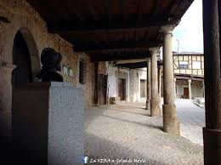
Casa de la Inquisición
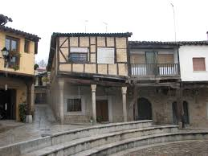
Un lugar que sirve de muestra de la arquitectura verata es la sede de la Mancomunidad de La Vera, situada en la Plaza de Juan de Austria. Edificio vinculado también al emperador, ya que según la leyenda es el lugar donde vivió el hijo natural del Emperador, al que popularmente se le conocía como Jeromín aunque la historia lo recuerda como Juan de Austria, general y almirante que al mando de la flota de su hermanastro el rey Felipe II y de las naves venecianas, papales y genovesas, consiguió el gran triunfo en la batalla de Lepanto contra los turcos. Jeromín vivió en el edificio a cargo de los mayordomos del rey, Luis de Quijada y su esposa Magdalena de Ulloa. En la casa hay secaderos tradicionales de pimiento.

Iglesia y ermitas

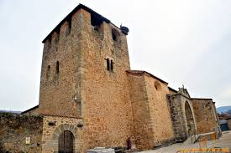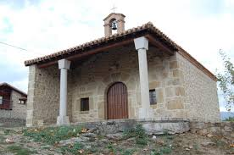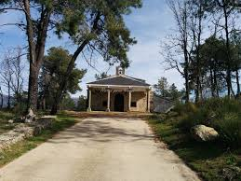
Órgano barroco policromado de la iglesia de Cuacos de Yuste.
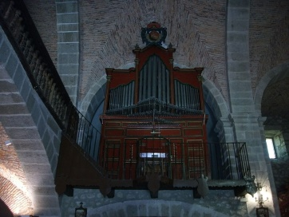
Otro monumento de interés es la Iglesia parroquial católica bajo la advocación de Nuestra Señora de la Asunción, en la Archidiócesis de Mérida-Badajoz, Diócesis de Plasencia, Arciprestazgo de Jaraíz de la Vera.⁸ Edificio donde destaca la sacristía, obra del siglo XVI.
La ermita de Santa Ana es una pequeña ermita restaurada recientemente, en cuyo interior alberga el Cristo del Amparo, talla que posee un gran valor histórico, del siglo XVIII.
La ermita de la Soledad está enclavada en lo alto de un monte rocoso y en ella se encuentra la patrona del pueblo, la Virgen de la Soledad, de estilo herreriano del siglo XVII.
Cementerio alemán

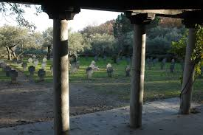
Cementerio alemán.Cementerio Alemán de Cuacos de YusteFuera del recinto histórico de la ciudad y muy próximo al monasterio de Yuste se encuentra el llamado Cementerio Alemán. Lugar donde fueron trasladados los restos mortales de los combatientes alemanes de la primera y segunda Guerra Mundial que llegaron a las costas y tierras españolas debido a naufragios, accidentes o al derribo de sus aviones.

Otros monumentos
Fuente de los chorros.

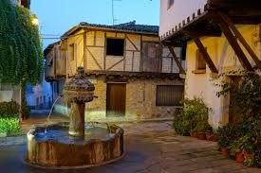
Otros monumentos de la villa son:
La Cruz verde
- Sus casas solariegas

- 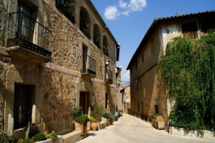

- Numerosas Fuentes: la fuente de la Higuera, La fuente de los Chorros, fuente Julian , fuente de la Plaza, fuente la Fontanilla
- Monumento a Carlos V:
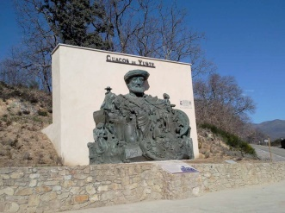
- Inaugurado el 03/02/2013 en el cruce que lleva hasta el Monasterio. Es obra del escultor-pintor mexicano Carlos Terrés.

- La Plaza de España o Plaza Mayor:
- 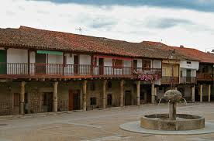
- En la cual se aprecian las caractericticas peculiares de la arquitectura de la zona: porticados sostenidos por columnas de piedra, algunas de ellas traídas del Monasterio de Yuste después de la desamortización de la iglesia, casas con entramados de madera y el ayuntamiento;
- 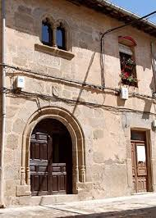
- Casa de Rafael Castaño:
- Casa señorial de Rafael Castaño, antiguo escribano de la población de principios del siglo XVI, donde se puede apreciar el escudo de la familia Carvajal y la ventana bífora de arcos tribulados que hay en su parte superior. Situada en la calle Teodoro Perianes, con fachadas muy coloridas, influencia de casas de Flandes del siglo XVI;

- Las Ollas:
- 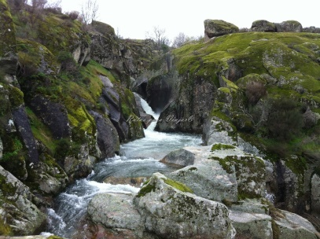
Paraje natural que ofrece la garganta de Cuacos. Junto a las Ollas se sitúa el Puente Romano. Este peculiar paraje se localiza en las afueras de la localidad. Es interesante observar las formas tan curiosas que el agua, con el tiempo, talla en las rocas.
- El Bañaero: garganta natural, donde se puede disfrutar de unos baños refrescantes. En 2014, se ha habilitado un mejor acceso y un puente para cruzar la garganta.
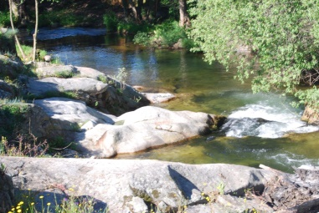
- Valfrío:

- 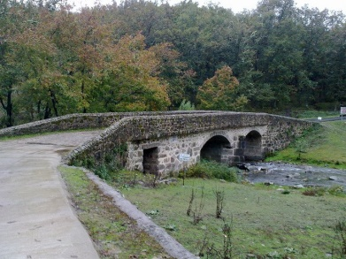

- Paraje natural por el que discurre una garganta, muy visitado por el turismo sobre todo en época primaveral. Paisaje de bosques caducifolios, robles, castaños y cerezos, verde en primavera y amarillo, ocres y rojos en otoño. Madroños praderas, agua que fluye por todas partes.

